YS
YS/T XXXX －XXXX

烧结金属多孔材料 疲劳性能的测定
Sintered metal porous materials — Determination of fatigue performance

（讨论稿）
201×-××-××发布
201×-××-××实施
中华人民共和国工业和信息化部 | 发布

ICS 77.160
H 16

中华人民共和国有色金属行业标准

DAITI

前 言
本标准按照GB/T 1.1-2009给出的规则起草。
本标准由全国有色金属标准化技术委员会（SAC/TC 243）提出并归口。
本标准负责起草单位：西北有色金属研究院、西安赛隆金属材料有限责任公司、西安宝德粉末冶金有限责任公司、钢铁研究总院。
本标准主要起草人：

烧结金属多孔材料 疲劳性能的测定

1 范围
本标准规定了烧结金属多孔材料疲劳性能的检测方法。
本标准适用于粉末冶金方法生产的烧结金属多孔材料，包括烧结金属纤维多孔材料、烧结金属粉末多孔材料及金属泡沫材料，不适宜致密金属材料。

2 规范性引用文件
下列文件对于本文件的应用是必不可少的。凡是注日期的引用文件，仅注日期的版本适用于本文件。凡是不注日期的引用文件，其最新版本（包括所有的修改单）适用于本文件。
GB/T 3075 金属材料 疲劳试验 轴向力控制方法
GB/T 16825.1 静力单轴试验机的检验 第1部分 拉力和（或）压力试验机 测力系统的检验与校准
GB/T 22066 静力单轴试验机用计算机数据采集系统的评定
YS/T 1133 烧结金属多孔材料 拉伸性能的测定

3 术语和定义
GB/T 3075中的术语和定义适用于本文件。
4 原理
GB/T 3075中的原理适用于本文件。
5 试样
5.1 试样形状和尺寸
5.1.1板或片状试样的形状和尺寸见图1和表1的规定。
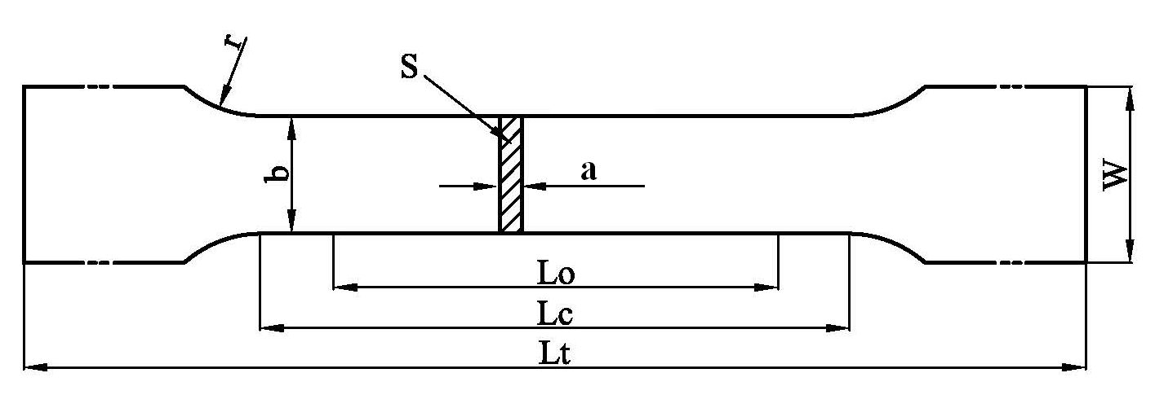
说明：
a —— 板或片状试样的厚度；
b —— 平行长度的宽度；
W —— 夹持端宽度；
L₀ —— 原始标距；
Lc —— 平行长度；
Lt —— 试样总长度；
r —— 过渡弧半径；
S —— 平行长度的横截面积。
图1 板或片状试样
表1 板或片状试样尺寸 单位为毫米
b | W | L₀ | Lc | Lt | r
8 | 16 | ≥15 | ≥20 | ≥80 | ≥20
10 | 20 | ≥20 | ≥25 | ≥100 | ≥20
12 | 24 | ≥25 | ≥30 | ≥100 | ≥20
15 | 30 | ≥25 | ≥35 | ≥100 | ≥20
20 | 30 | ≥40 | ≥60 | ≥100 | ≥20
注：仲裁试样Lc = L₀ +2b
5.1.2直径≤20mm的管状试样的形状和尺寸见图2和表2的规定。
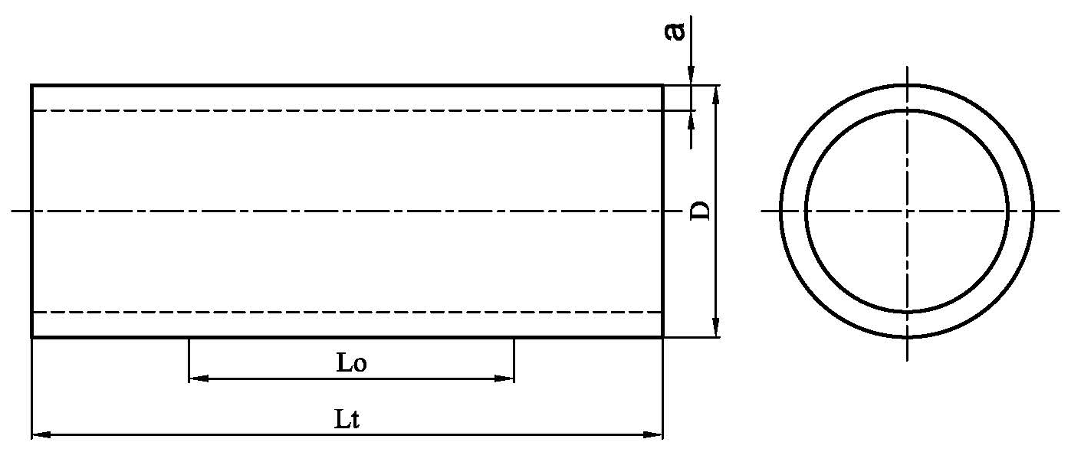
说明：
D —— 管外径；
a —— 管壁厚度；
L₀ —— 原始标距；
Lt —— 试样总长度。
图2 管状试样
表2 管状试样尺寸 单位为毫米
L₀ | Lt
≥20 | ≥L₀ +D/2
注：仲裁试样Lc = L₀ +2D
5.1.3直径＞20mm的管状试样采用纵向弧形试样，其形状和尺寸见图3和表3的规定。
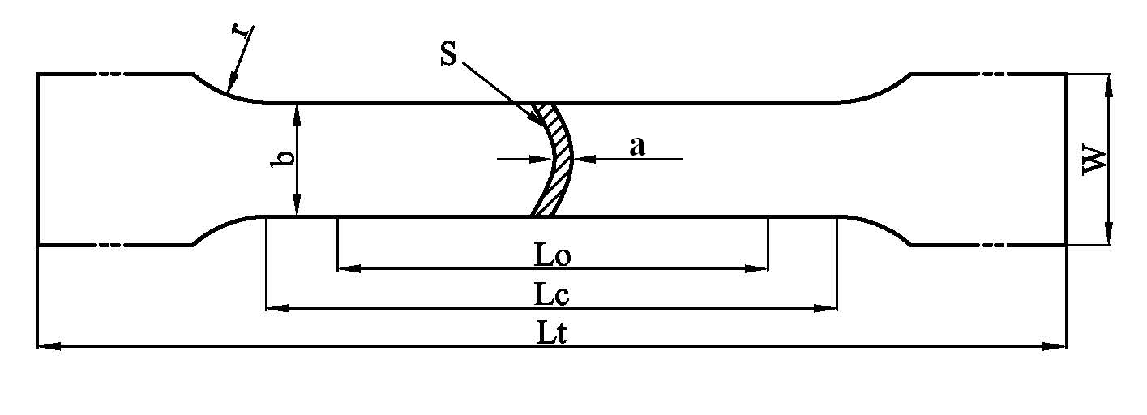
说明：
D —— 管外径；
b —— 平行长度的宽度；
a —— 管壁厚度；
W —— 夹持端宽度；
L₀ —— 原始标距；
Lc —— 平行长度；
Lt —— 总长度；
r —— 过渡弧半径；
S —— 平行长度的横截面积。
图3 纵向弧形试样
表3 纵向弧形试样尺寸 单位为毫米
D | b | a | W | L₀ | Lc | Lt | r
20~50 | 10 | 管壁厚 | 20 | ≥20 | ≥25 | ≥100 | ≥20
＞50 | 20 | 管壁厚 | 40 | ≥30 | ≥40 | ≥180 | ≥20
注：仲裁试样Lc = L₀ +2

5.2 试样取样
5.2.1对力学性能表现各向异性的烧结金属多孔材料（即在面内和厚度方向受力表现出不同的力学行为），须标注受力方向。一般x和y为面内方向，z为厚度方向。
5.2.2采用机加工取样，应保证机加工过程中烧结金属多孔材料的孔结构不变形、孔隙不被污染。
6 试验设备
6.1 试验机
用于疲劳试验的试验机，能够满足静态加载条件，试验机应有足够的刚性，在其压力负荷范围内，不产生失稳。试验机的测力系统应按照GB/T 16825.1进行校准，其准确度应为1级或优于1级。计算机控制疲劳试验机应满足GB/T 22066的规定。
6.2 夹具
选用适宜的试样夹紧装置。通常采用楔型夹头、套环夹头等传递试验机对试样施加的负荷。试样的轴线应与试验机夹头中心重合。
7 试验程序
7.1 试样清洗
用丙酮或其他合适的溶剂，清洗试样上沾的油脂和污物并干燥。
7.2 试样尺寸测量
采用相应精度的量具测量试样的相关尺寸，精确到小数点后两位有效数字。
7.3 拉伸试验
7.3.1 按照YS/T 1133的规定测试试样的抗拉强度。然后在低于抗拉强度值下选取不同的应力值（不少于5个），测试不同的应力值下的循环次数。每个应力值至少测试三个样，取平均值。
7.3.2疲劳试验的参数可根据试样材质、工况使用条件、试验目的和试验机特点来确定，但需要保证所测性能的准确性。有关技术条件或双方协议应明确规定：应力比R、频率以及试验中未失效试样终止试验时的循环次数N等。
7.3.3若无特殊要求，应力比R约为0.1~0.5，频率范围约为1Hz~50Hz，试验中未失效试样终止试验时的循环次数为10⁷。
7.3.4 测试试样温度为10℃~35℃。
7.4数据处理与输出
试验结束后，采用相应的处理软件对数据进行处理，绘制相应的S-N曲线。
8 性能结果计算
8.1疲劳强度σ_{N}
在规定应力下试样具有N次循环的应力幅值，见图4。
8.2疲劳寿命N_{f}
按规定的失效准则试验时达到的循环次数，见图4。
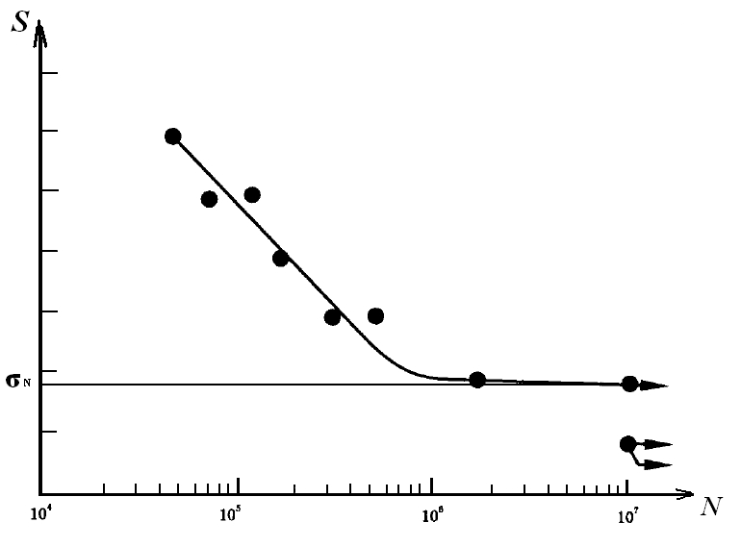
图4 疲劳性能示意图
说明：
S —— 应力值或应力幅值，N/mm²；
σ_{N} —— 疲劳强度，N/mm²；
N —— 循环次数；
N_{f} —— 疲劳寿命。
9 测定性能数值的修约
试验测定的性能结果数值应按照相关产品标准的要求进行修约。如未规定具体要求，测得的性能结果保留小数点后一位有效数字。

10 试验报告
试验报告应包括下列内容：
a) 鉴定测试样品所需的所有细节；
b）所用仪器类型；
c）测试结果；
d）本标准未规定的操作；
e）影响测试结果的因素；
f）本标准号。

